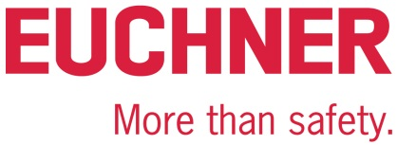

Entrevista

Euchner amplía su oferta de Safety Services con servicios de Safety Engineering:

«Con nosotros, el cliente no necesita ningún otro proveedor»

Quienes trabajan con máquinas saben lo importante que es poder confiar en que todo sea «seguro». Esa es también la máxima de Detlef Ullrich, experto en seguridad de máquinas que desde 2018 es responsable del área de servicios de seguridad (Safety Services) de Euchner GmbH + Co. KG. Con el fin de ofrecer no solo servicios de asesoramiento, documentación e inspección, sino también de adaptación estructural de las instalaciones del usuario, la empresa ha incorporado recientemente a su equipo de Safety Services a varios especialistas del campo de la ingeniería de seguridad (Safety Engineering). Hablamos con el jefe del departamento Safety Services para descubrir sus entresijos.

Señor Ullrich, ¿se considera un maniático de la seguridad?
Ullrich: No, a título personal no, al menos fuera del trabajo. En cambio, en el ámbito profesional, la seguridad de las personas y las máquinas es para mí algo fundamental. Llevo más de 20 años dedicándome a la seguridad de las máquinas, un tema que me parece absolutamente fascinante. Las empresas que recurren a nosotros tienen necesidades muy variadas, por lo que nuestras soluciones tienen que ser personalizadas. A fin de cuentas, el objetivo siempre es prevenir los accidentes laborales. Eso es lo más importante.

¿Cree que la seguridad está de moda?
Ullrich: Yo no diría que es una moda reciente. La seguridad de las máquinas es un tema del que se lleva hablando mucho tiempo. La directiva de máquinas entró en vigor en 1995. Desde entonces, los fabricantes están obligados a construir sus máquinas cumpliendo con los requisitos establecidos, máquinas que además tienen que llevar el marcado CE para poder distribuirse en el mercado europeo. Los fabricantes de maquinaria ya tienen asumido que deben cumplir ciertas especificaciones, pero desde el punto de vista de los operadores, la cosa cambia un poco. En julio de 2015 entró en vigor la nueva versión del reglamento alemán de seguridad y salud en el trabajo (Betriebssicherheitsverordnung). Desde entonces, cada vez más empresas se han ido dando cuenta de que, como operadores que son, tienen la obligación de garantizar la seguridad de sus máquinas. Una herramienta importante en ese proceso es la evaluación de riesgos.

A este respecto, además, estamos notando un cambio a raíz del relevo generacional que se está produciendo en las empresas. Antes se pensaba «Así es como lo hemos hecho siempre», lo que no quiere decir que la seguridad no fuera importante, sino que más bien era algo que se daba por sentado. Hoy en día, los resguardos y dispositivos de protección tienen otro valor. Los directivos más jóvenes se sienten personalmente responsables del tema y lo consideran su deber como empresarios. Lo cierto es que veo una mayor concienciación sobre el tema, y también los trabajadores se atreven más a denunciar cuando detectan una falta de seguridad.

¿Y cómo consigue que la gente se sienta segura?
Ullrich: Trato de conseguirlo asesorando a los clientes de manera exhaustiva, con convicción y con una buena dosis de entusiasmo y empatía. Para ello, el contacto personal es fundamental. Por eso siempre intentamos trabajar mano a mano con los clientes para desarrollar soluciones seguras, también para que vean que los estamos ayudando y que les aportamos un valor añadido. No en vano, integrar correctamente la seguridad de las máquinas mejora la disponibilidad y la productividad de la instalación. Lógicamente, con el nombre de Euchner como especialista en seguridad jugamos con ventaja a la hora de que los clientes confíen en nosotros, aunque como departamento independiente también podemos marcar distancias y desligarnos de la marca, lo que aumenta nuestra credibilidad. Lo único que nos preocupa es la seguridad, y eso los clientes lo valoran mucho.

¿Qué ayuda ofrece entonces el departamento Safety Services?
Ullrich: Acompañamos a los clientes a lo largo de todo el ciclo vida de la máquina, que empieza en el mismo momento en que se lleva a cabo el proceso de evaluación de la conformidad para darle a la máquina el marcado CE. También podemos encargarnos de firmar la declaración de conformidad como representante autorizado. Por lo que respecta a los operadores, les ayudamos a evaluar los riesgos y a revisar el estado real de la instalación para comprobar si cuenta con la última tecnología. También podemos prestar asistencia a la hora de reconvertir o de evaluar la totalidad de las máquinas o de someterlas a las inspecciones que marca la ley. Así pues, ofrecemos servicios de asesoramiento, de inspección de resguardos y dispositivos de protección y, desde hace poco, de ingeniería y formación.

¿Qué tipo de necesidades suelen plantearles los clientes?
Ullrich: Primero, el cliente acude a nosotros porque necesita asesoramiento sobre cuestiones muy diversas: porque quiere analizar su máquina para detectar posibles peligros, porque necesita ayuda para preparar la documentación conforme a los requisitos legales… Algunos no saben muy bien cómo llevar a cabo el procedimiento de evaluación de la conformidad, mientras que otros quieren evaluar las máquinas que ya tienen instaladas.
Los operadores, por su parte, suelen querer revisar las máquinas para comprobar si cuentan con la última tecnología, así como reconvertir y modernizar máquinas o instalaciones. Muchos no saben cómo seguir garantizando la seguridad del funcionamiento de las máquinas una vez reacondicionadas o cómo afecta eso a los requisitos legales. A este respecto, es clave el concepto de «cambio significativo», por no hablar de las consecuencias que puede tener un nuevo marcado CE. Calculo que más del 95 % de todas las modificaciones y reconversiones no pueden considerarse un cambio significativo. Para el operador, esto supone que tiene que documentar, comprobar y finalmente validar la modificación, pero no necesita un nuevo marcado CE.

¿En qué consiste exactamente la ingeniería de seguridad?
Ullrich: La ingeniería de seguridad o Safety Engineering es una nueva área dentro del departamento Safety Services. Gracias a esta ampliación, podemos ofrecer un paquete completo, sobre todo a los operadores de máquinas. Primero los asesoramos, aclaramos con ellos los aspectos legales y su cumplimiento y preparamos la documentación. En una segunda fase (la ingeniería de seguridad propiamente dicha) desarrollamos junto con el cliente la mejor solución y, a continuación, la ponemos en práctica. Es decir, nosotros nos encargamos de las modificaciones estructurales que hay que llevar a cabo y de los componentes que se necesitan para ello, tanto si los clientes utilizan nuestra tecnología de seguridad como si usan la de otro fabricante.

O sea, que el cliente tiene todo lo que necesita en un mismo proveedor: asesoramiento, documentación, ingeniería e inspección.
Ullrich: Sí, por experiencia sabemos que eso es justo lo que buscan los clientes, que a menudo carecen de los conocimientos necesarios o de los recursos para implantar una solución que garantice la seguridad de la máquina. Por eso necesitan un proveedor fiable que se ocupe en su lugar de todas esas tareas y que, en caso necesario, se encargue también de seleccionar e integrar la tecnología adecuada. Incluso podemos prestar a nuestros clientes una asistencia aún más completa. Como proveedor de servicios, siempre nos hemos dedicado a analizar instalaciones, preparar la documentación y detectar deficiencias de seguridad, pero hasta ahora, para poner en práctica las medidas del plan de seguridad que habíamos diseñado, siempre había que recurrir a otra empresa. Si surgía algún problema, el cliente tenía que hacer de enlace entre nosotros y la empresa de ingeniería, así que se acababa perdiendo información por el camino o suponía demasiado trabajo para el cliente. Ahora tiene todo lo que necesita en un solo proveedor, e incluso nos encargamos de formar a su personal.

¿Y para eso han creado una academia de formación?
Ullrich: Sí, desde principios de año existe la academia de Euchner, que ofrece cursos de formación en toda Alemania que se imparten directamente en las instalaciones de nuestros clientes. Si lo solicitan, también podemos diseñar seminarios presenciales a medida, algo que nuestros clientes valoran mucho. Para los operadores de máquinas tenemos un curso de cuatro días al final del cual obtienen un certificado de experto en el manejo seguro de máquinas. Todos los ponentes son especialistas de Euchner con amplios conocimientos y experiencia en el ámbito de la seguridad de las máquinas.

¿Qué ha cambiado para usted con el nuevo departamento? ¿Y qué más va a cambiar?
Ullrich: Hablamos mucho más con los clientes, desarrollamos soluciones juntos y entramos más en detalles. Antes acudían a nosotros por nuestro saber hacer en el ámbito de la seguridad de las máquinas; ahora sumamos a la ecuación nuestros conocimientos de ingeniería. También han cambiado las personas de contacto: ahora, el ingeniero de seguridad pasa a ser proyectista y las dudas que tiene son completamente distintas. Eso es algo nuevo y muy emocionante. Lo que estamos viendo es que la demanda de servicios de asesoramiento, ingeniería e inspección no deja de crecer en todos los sectores, ya sea el automovilístico, el alimentario, el farmacéutico o el químico, por mencionar solo algunos. Con nuestro equipo, estamos excelentemente posicionados.

Con sinceridad: ¿qué es lo que hace único a Euchner Safety Services?
Ullrich: Nuestro paquete completo, en especial nuestro amplio abanico de servicios de ingeniería, no solo en el campo de la seguridad, sino también en otros. Una gran ventaja es que en el equipo contamos con expertos en ingeniería de todas las áreas: de fluidos, mecánica y eléctrica, lo que incluye hardware y software estándar y de seguridad. Incluso construimos nuestros propios armarios de distribución y podemos fabricar máquinas más pequeñas de manera completamente independiente.

9123 caracteres con espacios

Imágenes: Euchner GmbH + Co. KG

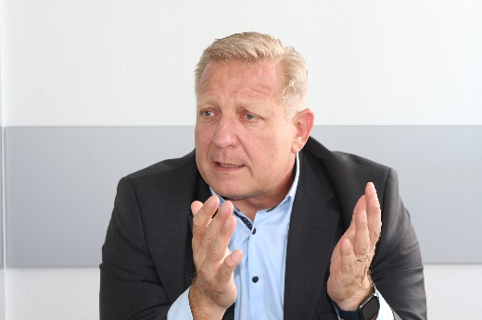
01: Detlef Ullrich es experto en seguridad de máquinas y desde 2018 es el responsable del área de servicios de seguridad (Safety Services) de Euchner GmbH + Co. KG, que ahora también ofrece servicios de ingeniería de seguridad (Safety Engineering).

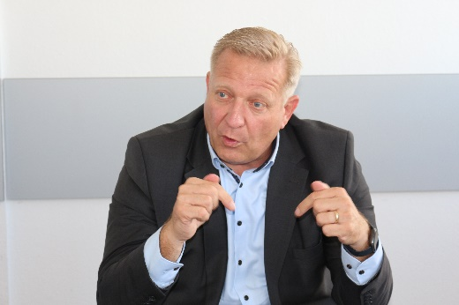
02: «Integrar correctamente la seguridad de las máquinas mejora la disponibilidad y la productividad de las instalaciones. A este respecto, también ayudamos a los clientes con la ingeniería de seguridad».

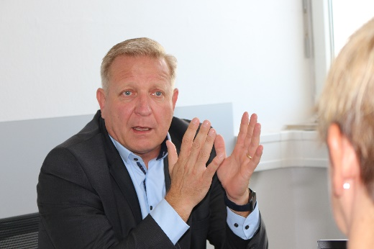
03: «A muchas empresas les preocupa el concepto de “cambio significativo” y las consecuencias que puede tener un nuevo marcado CE. Nosotros podemos ofrecerles asesoramiento completo sobre el tema».

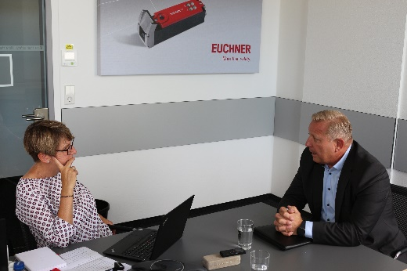
04: «Con nuestros servicios de ingeniería de seguridad, podemos ofrecer a los clientes un paquete completo, que incluye desde el asesoramiento y la ingeniería hasta la formación de los empleados y la construcción completa de las máquinas».

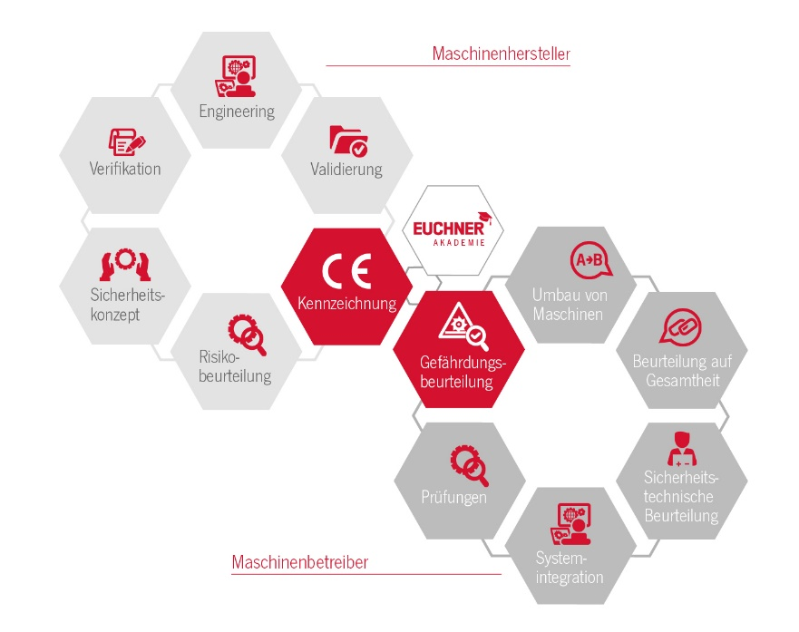
05: Euchner Safety Services ofrece asistencia en todos los aspectos relacionados con el funcionamiento seguro de las máquinas, desde la ingeniería hasta la documentación conforme a los requisitos legales.

Las imágenes pueden descargarse a través de este enlace: https://my.hidrive.com/share/fkofk1qvi3

Über EUCHNER GmbH + Co. KG
Die EUCHNER GmbH + Co. KG in Leinfelden ist ein international tätiges Familienunternehmen mit weltweit über 900 Mitarbeitern. 20 Tochtergesellschaften verteilen sich mit 22 Vertriebsbüros rund um den Globus. Geschäftsführender Gesellschafter des Unternehmens ist Stefan Euchner. Seit mehr als 60 Jahren werden bei EUCHNER Schaltgeräte entwickelt. Diese finden ihren Einsatz hauptsächlich im Maschinenbau. Eine Spitzenstellung nimmt das Unternehmen im Bereich der Sicherheitstechnik ein. EUCHNER Sicherheitsschalter überwachen elektromechanisch und elektronisch zuverlässig die Stellung von Schutztüren von Maschinen und Anlagen.
Weitere Informationen rund um das Unternehmen finden Sie im Internet unter www.euchner.de

EUCHNER GmbH + Co. KG
Kohlhammerstraße 16
70771 Leinfelden-Echterdingen
Deutschland
Tel. +49 711 7597- 0
Fax +49 711 753316
www.euchner.de
info@euchner.de

Pressekontakt
Ariane Walther
Marketing / Corporate Communications
Tel. +49 711 7597- 163
Fax +49 711 7597- 385
press@euchner.de







Social Media

